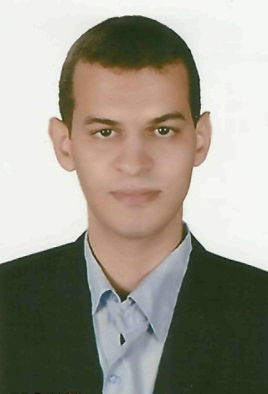

السيرة الذاتية

المعلومات الشخصية :

أحمد حمدي محمد مصطفى العبد | الاسم
مصري | الجنسية
6/8/1991 | تاريخ الميلاد
29108068800476 | الرقم القومي
01276867715 | رقم الموبايل
ahmad.alabd@gmail.com | البريد الالكتروني

التعليم :

طنطا | الجامعة
بكالوريوس هندسة | المؤهل
هندسة مدني | التخصص
جيد 65.48 % | التقدير
2013 | سنة التخرج

الخبرات العملية :

♦مهندس موقع تنفيذ في شركة البحر الأحمر العالمية للمقاولات في مشروع R2 بالقطاع السكني في العاصمة الادارية.

♦مهندس موقع تنفيذ في عدة مشاريع في أعمال الخرسانات و التشطيبات .

♦ضابط مهندس ومهندس موقع اشراف في مشروع اسكان مدينة الضبعة – مرسى مطروح وعدة مشاريع أثناء الخدمة العسكرية في الجيش.

♦حاصل على شهادة ICDL في MS Office والكومبيوتر.

♦أجيد تماما استخدام أجهزة الكومبيوتر والانترنت وبرامج ميكروسوفت أوفيس.

♦حاصل على شهادة السلامة والصحة المهنية OSHA في مجال الانشاءات.

♦جيد في التحدث والكتابة بالإنجليزية.

♦مشروع تخرج بتقدير ممتاز في تصميم منشآت الري الخرسانية.

♦أمتلك رخصة قيادة خاصة وسيارة خاصة.

♦خبرة 4 سنوات في الهندسة المدنية.

